Расписание уроков с 12.05 по 15.05.2020 год 11 класс
 | Уроки | Тема урока  Образовательный ресурс | Задание
понедельник | 1.русский язык
 | 2.русский язык
 | 3.русский язык
 | 4.история
 | 4.английский язык
 | 5.история
 | 5.английский язык
 | 6.история
 | 6.английский язык
вторник | 1.математика профиль | Повторение. (Многогранники. Тела вращения) | Вариант ЕГЭ (решать подробно со всеми выкладками)
 | 1. литература | Работа с заданиями ЕГЭ с краткой формулировкой ответа | Решить тестовую часть ЕГЭз.1-7,10-14
 | 1. биология | Работа с вариантами ЕГЭ  https://cloud.mail.ru/public/wee3/2qom1D8R4 | Вариант 4 (прислать до 17.00 12.05)
 | 2.математика профиль
 | 2. литература | Работа с заданиями ЕГЭ с краткой формулировкой ответа
 | 2.биология | Работа с вариантами ЕГЭ  https://cloud.mail.ru/public/wee3/2qom1D8R4 | Вариант 5 (прислать до 17.00 13.05)
 | 3.математика профиль
 | 3. литература | Работа с заданиями ЕГЭ с краткой формулировкой ответа
 | 3.биология | Работа с вариантами ЕГЭ  https://cloud.mail.ru/public/wee3/2qom1D8R4 | Вариант 6 (прислать до 17.00 14.05)
 | 4. обществознание | Единый государственный экзамен по обществознанию: особенности содержания и оценивания | Письменно решить задания из тренировочного варианта №1https://vk.com/club193865800Обратная связь во вторник в 17.00
 | 5. обществознание
 | 6. обществознание
среда | 1.русский язык | Работа с заданием 27 ЕГЭ (сочинение)  Проблема текста. Вступление. | Написать вступление к сочинению
 | 2.русский язык
 | 3.русский язык
 | 4.математика база | Повторение (Объемы многогранников и тел вращения) | Вариант ЕГЭ (решать подробно со всеми выкладками)
 | 4.информатика | Повторение | Решить вариант ЕГЭ
 | 5.математика база
 | 5.информатика
 | 6.математика база
 | 6.информатика
четверг | 1.математика профиль | Повторение.( Натуральные числа. Целые числа. Рациональные числа) | Вариант ЕГЭ (решать подробно со всеми выкладками
 | 1. литература | Работа с творческими заданиями | Выполнить задания 8,15
 | 2.математика профиль
 | 2. литература
 | 3.математика профиль
 | 3. литература
 | 4.история | Особенности выполнения заданий по истории, связанных с анализом исторического источника | Письменно решить задания из банка заданий №20-22 https://vk.com/club193865800  Обратная связь в четверг в 17.00
 | 4.химия | Изучить параграф №26 «Хром» (стр.106-108) и параграф №27 (Железо, никель, платина» (стр. 108-111).  «Металлы побочных подгрупп» (железо, никель, хром, марганец)  - видеоурок № 12 « Медь. Цинк. Титан. Хром. Железо. Никель. Платина» на платформе РЭШ, ссылка: https://resh.edu.ru/subject/lesson/3534/conspect/151265/ | Составить краткий конспект по теме «Железо, никель и хром» (особенности строения, физические и химические свойства, важнейшие соединения и их применение)  Решить цепочку превращений, записав уравнения реакций и расставив коэффициенты:  Fe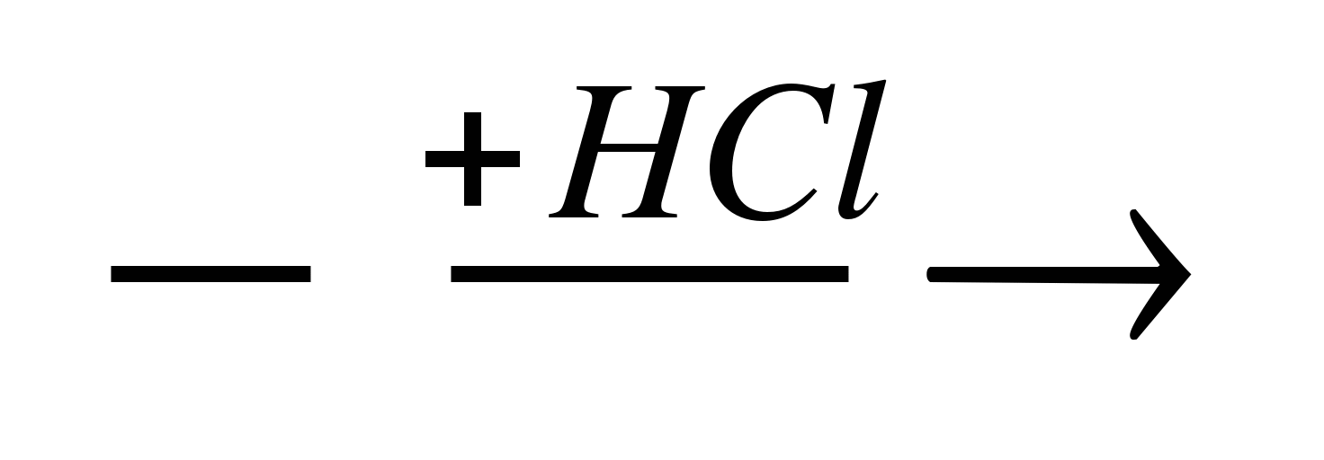X₁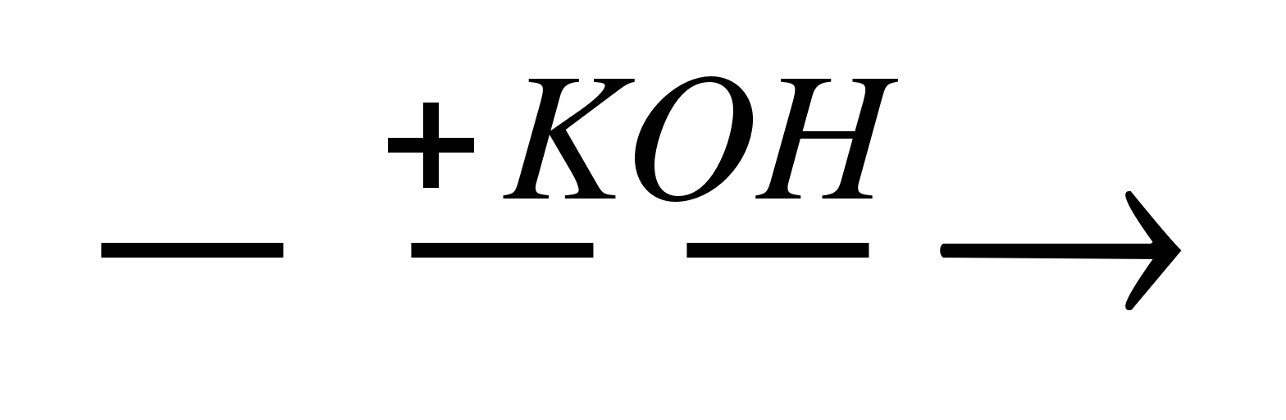X₂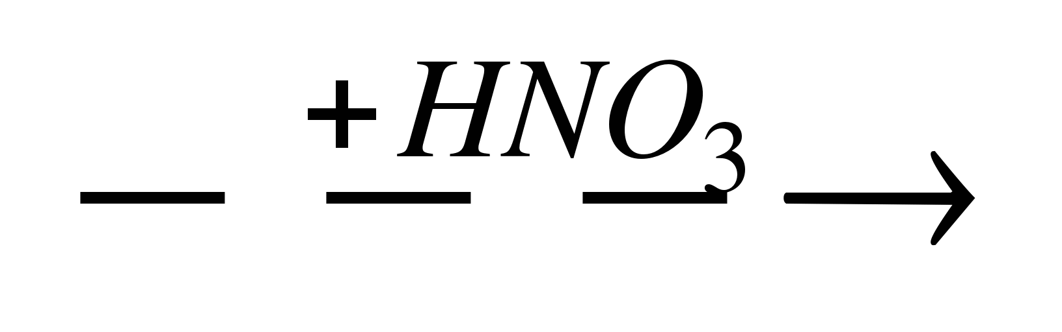X₃ X₄ 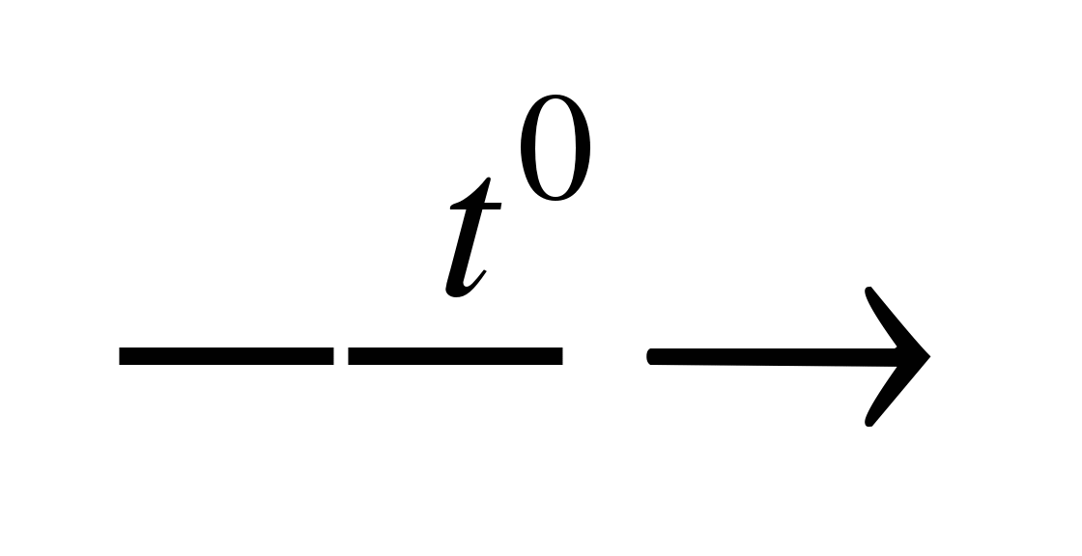X₅  Для окислительно-восстановительной реакциисоставить электронныйбалланс.  Для реакций ионного обмена написать полное и краткое ионные уравнения.  Решить задачу №1 на стр. 118  Для сдающих ЕГЭ по химии  Из презентации выписать уравнения химических реакций, характеризующих свойства марганца и его соединений (CrO,Cr2O3,КМпО4). Поведение КМпО4 как сильного окислителя в различных средах.  Выйти на Сайт «Решу ЕГЭ» (электронный адрес - chem-ege.sdamgia.ru)  Решить тренировочные варианты №13 и №14.  Прислать сфотографированное решение заданий части 2  Прислать фотографию итоговой страницы с результатом.  Выявить свои проблемные зоны (написать номера неправильно выполненных заданий, номера нерешенных заданий) для дальнейшей индивидуальной работы.
 | 5.история
 | 5.химия
 | 6.история
 | 6.химия
пятница | 1.обществознание | Единый государственный экзамен по обществознанию: особенности содержания и оценивания | Письменно решить задания из тренировочноговарианта №2 https://vk.com/club193865800  Обратная связь в пятницу в 17.00
 | 1.география | Повторение темы: Земля -планета Солнечной системы | Вариант ЕГЭ
 | 2.обществознание | Единый государственный экзамен по обществознанию: особенности содержания и оценивания | Письменно решить задания из тренировочноговарианта №2 https://vk.com/club193865800  Обратная связь в пятницу в 17.00
 | 2.география | Повторение темы: Земля -планета Солнечной системы
 | 3.обществознание | Единый государственный экзамен по обществознанию: особенности содержания и оценивания | Письменно решить задания из тренировочноговарианта №2 https://vk.com/club193865800  Обратная связь в пятницу в 17.00
 | 3.география | Повторение темы: Земля -планета Солнечной системы
 | 4.математика база | Повторение. ( Натуральные числа. Целые числа. Рациональные числа) | Вариант ЕГЭ (решать подробно со всеми выкладками)
 | 4.физика | Повторение | Решить вариант ЕГЭ
 | 5.математика база | Повторение.
 | 5.физика | Повторение
 | 6.математика база | Повторение.
 | 6.физика | Повторение

К ЗАДАНИЮ ПО РУССКОМУ ЯЗЫКУ,
1.С чего начать?
Внимательно читаем текст.
Сочинение пишется по тексту. Теперь не нужно приводить аргументы из литературы и жизненного опыта. Поэтому начинаете, ребята, с внимательного прочтения текста, подчёркивания в нём основных мыслей, важных слов, фраз, художественных средств, которые использует автор. Вы должны найти в нём тот материал, который будете использовать при анализе.
Предлагаю текст для сочинения. Обратите внимание, какие фразы, слова я в нём выделила.
(1)Было мне тогда всего девять лет от роду. (2)Как-то раз в лесу, среди глубокой тишины, ясно и отчётливо почудился мне крик: «Волк бежит!» (3)Я вскрикнул и вне себя от испуга выбежал на поляну, прямо на пашущего землю мужика.
(4)Это был Марей – наш крепостной лет пятидесяти, плотный, довольно рослый, с сильною проседью в тёмно-русой бороде. (5)Я немного знал его, но до того почти никогда не случалось мне заговорить с ним. (6)Я в детстве мало общался с крепостными: эти чужие, с грубыми лицами и узловатыми руками мужики казались мне опасными, разбойными людьми. (7)Марей остановил кобылёнку, заслышав мой напуганный голос, и когда я, разбежавшись, уцепился одной рукой за его соху, а другою за его рукав, то он разглядел мой испуг.
− (8)Волк бежит! – прокричал я, задыхаясь.
(9)Он вскинул голову и невольно огляделся кругом, на мгновенье почти мне поверив.
− (10)Что ты, какой волк, померещилось: вишь! (11)Какому тут волку быть! – бормотал он, ободряя меня. (12)Но я весь трясся и ещё крепче уцепился за его зипун и, должно быть, был очень бледен. (13)Он смотрел с беспокойною улыбкою, видимо боясь и тревожась за меня.
− (14)Ишь ведь испужался, ай-ай! – качал он головой. – (15)Полно, родный. (16)Ишь, малец, ай!
(17)Он протянул руку и вдруг погладил меня по щеке.
− (18)Полно же, ну, Христос с тобой, окстись.
(19)Но я не крестился: углы моих губ вздрагивали, и, кажется, это особенно его поразило. (20)И тогда Марей протянул свой толстый, с чёрным ногтем, запачканный в земле палец и тихонько дотронулся до вспрыгивающих моих губ.
− (21)Ишь ведь, − улыбнулся он мне какою-то материнскою и длинною улыбкой, − господи, да что это, ишь ведь, ай, ай!
(22)Я понял наконец, что волка нет и что мне крик про волка померещился.
− (23)Ну, я пойду, − сказал я, вопросительно и робко смотря на него.
− (24)Ну и ступай, а я те вослед посмотрю. (25)Уж я тебя волку не дам! − прибавил он, всё так же матерински мне улыбаясь. – (26)Ну, Христос с тобой, − и он перекрестил меня рукой и сам перекрестился.
(27)Пока я шёл, Марей всё стоял со своей кобылёнкой и смотрел мне вслед, каждый раз кивая головой, когда я оглядывался. (28)И даже когда я был далеко и уже не мог разглядеть его лица, чувствовал, что он всё точно так же ласково улыбается.
(29)Всё это разом мне припомнилось сейчас, двадцать лет спустя, здесь, на каторге в Сибири… (30)Эта нежная материнская улыбка крепостного мужика, его неожиданное сочувствие, покачивания головой. (31)Конечно, всякий бы ободрил ребёнка, но в той уединённой встрече случилось как бы что-то совсем другое. (32)И только бог, может быть, видел сверху, каким глубоким и просвещённым человеческим чувством было наполнено сердце грубого, зверски невежественного человека и какая тонкая нежность таилась в нём.
(33)И вот когда здесь, на каторге, я сошёл с нар и огляделся кругом, я вдруг почувствовал, что могу смотреть на этих несчастных каторжников совсем другим взглядом и что вдруг исчезли всякий страх и всякая ненависть в сердце моём. (34)Я пошёл, вглядываясь в встречавшиеся лица. (35)Этот обритый и шельмованный мужик, с клеймами на лице, хмельной, орущий свою рьяную сиплую песню, может быть, такой же Марей. (36)Ведь я же не могу заглянуть в его сердце.
(по Ф.М. Достоевскому*)
*Фёдор Михайлович Достоевский (1821–1881 г.) – русский писатель,
мыслитель.

Итак, текст прочитан, выделены фразы, помогающие его понять.
2.Определяем проблему текста, пишем вступление.
Приступаем к самой важной части сочинения – определяем проблему. Если неверно будет указана одна из проблем, по которой вы будете писать сочинение, то такая работа НЕ будет засчитана.
Вспомним, что проблема текста – это то, над чем размышляет автор, что его волнует; это вопрос, понять ответ на который пытается автор.

